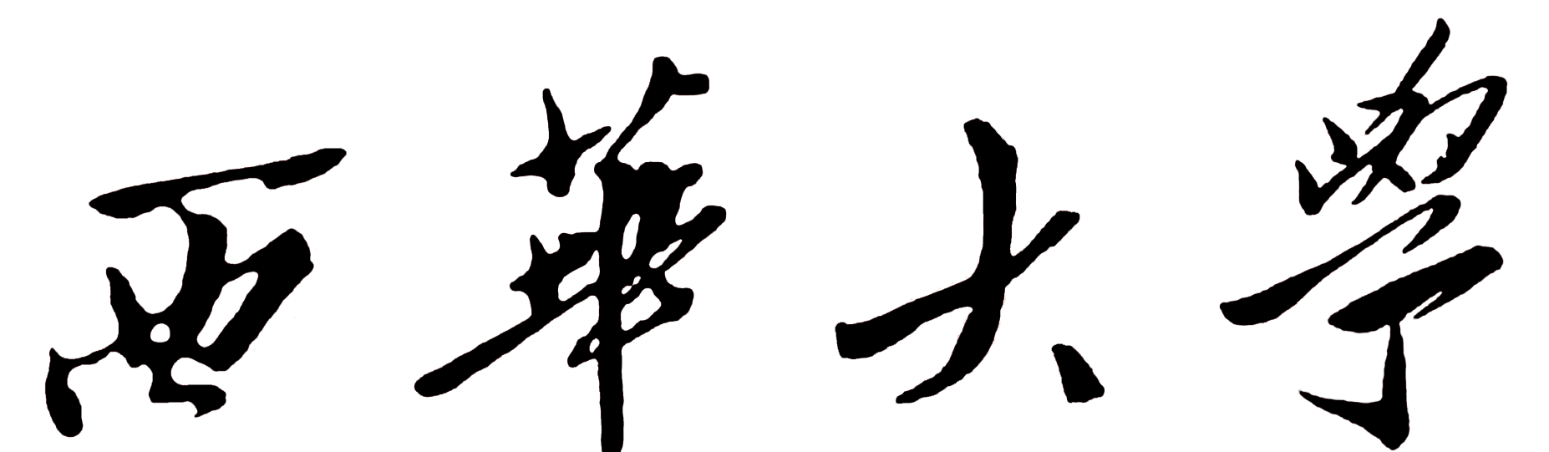

研究生培养计划和成绩学籍记载表

姓 名
学 号
研究生类别
学 院
专 业 名 称
导 师
入 学 年 月

研究生部 制

说明：此表必须在新生入学后四周内制定完毕，一式两份分别交学院及研究生部培养科。

照  片 | 姓名 |  | 性别 |  | 民族 |  | 婚否
照  片 | 出生  年月 |  | 政治  面貌 |  | 技术  职称 |  | 健康  状况
照  片 | 籍 贯 |  | 省 市（县）
照  片 | 原毕业学校
照  片 | 原所学专业
何时何地参加工作
现家庭通讯地址及联系电话

学历和经历（自中学开始）
年月至年月 |  | 在 何 地 何 部 门 |  | 任 何 职
家庭成员及主要社会关系
姓 名 | 与本人关系 |  | 现工作单位及职称职务 |  | 联 系 电 话

入 学 成 绩
初 试 |  | 复 试
科 目 | 成 绩 | 科 目 | 成 绩

培养目标与应修学分：

培 养 计 划
课程编号 | 课 程 名 称 | 学位或  选修课 | 开课学期 | 学 时 | 学 分
 | （公共选修课）
 | （跨专业课）
 | （补修课程） |  |  |  | 不计学分
 | 开题报告
 | 学术活动
 | 社会实践
 | 中期考核
 | 学术成果

导师 （签字）

培养计划执行及检查记录
- 成绩打印（粘贴）

2、奖惩及学籍变动记录

学院审核意见：

分管院长：
（公章）

年 月 日
研究生部审批意见：

（公章）

年 月 日

